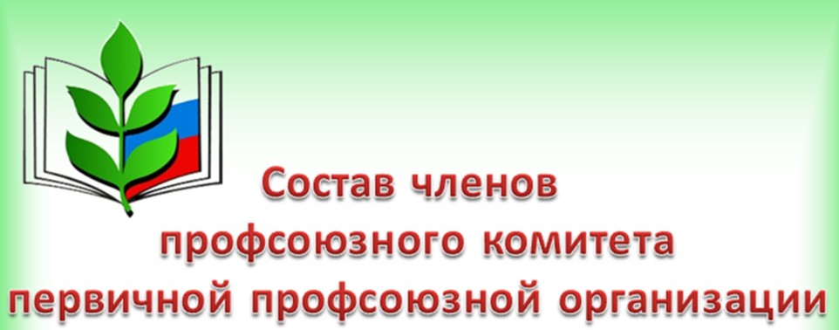
Председатель профсоюза:
Алексей Валерьевич Буинский-учитель физической культуры и технологии;
Секретарь:
Надежда Анатольевна Антонова
Члены профсоюза:
Геннадий Валерьевич Горбунов- учитель истории и обществознания;
Анна Витальевна Мельникова-советник директора по воспитанию;

